Рекомендации для родителей «Игры с красками»
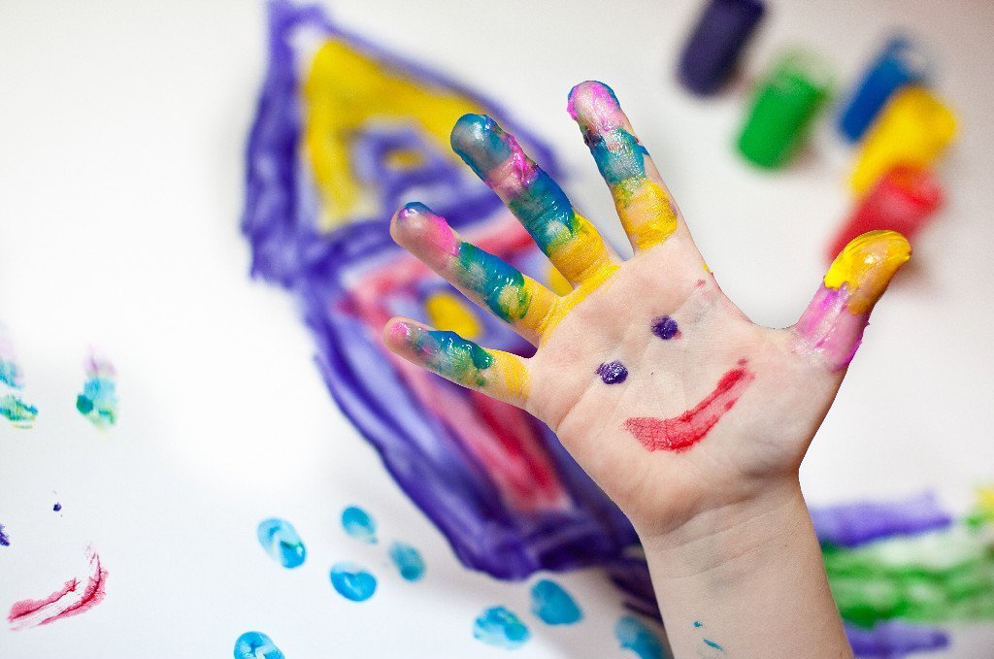

УВАЖАЕМЫЕ РОДИТЕЛИ!
Я предлагаю вам вместе с детьми поиграть с красками, водой и бумагой. Игры помогут каждому малышу узнать о красках, запомнить названия цветов и их оттенков, научат свободному владению кистью.
НЕСКОЛЬКО ПОЛЕЗНЫХ СОВЕТОВ
1. Организуйте рабочее место так, чтобы ребенку было удобно не только сидеть, но и стоять, а иногда и двигаться вокруг листа бумаги. Свет должен падать с левой стороны.
2. Для работы желательно иметь специальные фартуки или блузы «как у настоящих художников». Рабочая одежда нравится детям и сразу же настраивает их на серьезный лад.
3.Кистей должно быть не менее трех: большая широкая, средняя круглая и тонкая.
4. Бумага может быть самой разной плотности, гладкой или шероховатой, что придаст работе характер эксперементирования и позволит получить самые неожиданные эффекты.

Разноцветные шарики
Задача: получить путем смешивания основных цветов новые оттенки: оранжевый, зеленый, фиолетовый, голубой.
Материалы: палитра, гуашевые краски: синяя, красная, (желая, желтая; тряпочки, вода в стаканах, листы бумаги с контурным изображением (по 4—5 шариков на каждого ребенка), фланелеграф, модели — цветные крути и половинки кругов (соответствуют цветам красок), рабочие листы.
Описание. Зайчик приносит детям листы с изображениями шариков и просит помочь ему их раскрасить. Узнаем у него, шарики какого цвета ему больше всего нравятся. Как же быть, если у нас нет голубой, оранжевой, зеленой и фиолетовой красок ?Как мы их можем изготовить?
• Дети вместе с зайчиком смешивают по две краски. Если получился нужный цвет, способ смешивания фиксируется с помощью моделей (круги). Потом полученной краской дети раскрашивают шарик. Так дети экспериментируют до получения всех необходимых цветов. Вывод: смешав красную и желтую краску, можно получить оранжевый цвет; синюю с желтой — зеленый, красную с синей — фиолетовый, синюю с белой — голубой. Результаты опыта фиксируются в рабочем листе.
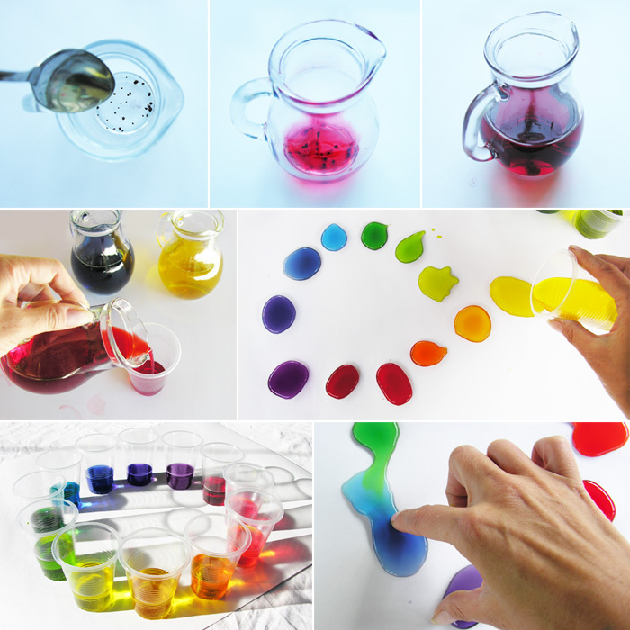
Рисование на мокром листе
Незабываемые ощущения может подарить процесс рисования акварельными красками на мокром листе. Для этого на стол или на пол постелите клеёнку. Намочите плотный лист бумаги для акварели (кисточкой или просто окунув в тазик с водой) и положите на клеёнку пригладив губкой. Окуните кисточку в одну из красок и осторожно проведите по бумаге. Продолжайте, используя другие цвета. Как бы случайно можно провести по рисунку кисточкой с одной водой, без краски- вода создаст на листе нежные, размытые, светлые полутона.
